INDICAÇÃO N.º 224/2019

Senhora Presidente
Nobres Vereadores

O Vereador MAURO DE SOUSA PENIDO, requer nos termos regimentais, a apreciação e aprovação do nobre Plenário, da presente INDICAÇÃO ao Excelentíssimo Senhor Prefeito Municipal, para, através da Secretaria competente, proceder em caráter de urgência, reparos com escoramento em encosta pedregosa localizada no final da extensão da Rua José Orestes Casácio, altura do número 203, Parque das Figueiras, Valinhos, SP, conforme localizado no mapa e foto do local.

JUSTIFICATIVA:

Este vereador recebeu reinvindicação de munícipes que solicitaram o reparo devido, uma vez que a encosta está, a cada chuva que passa, desmoronando, sendo que este final de rua é limítrofe a propriedade rural, com risco de acidentes maiores, uma vez que lá circulam munícipes e principalmente crianças.

Valinhos, 06 de Fevereiro de 2019.

MAURO DE SOUSA PENIDO
Vereador

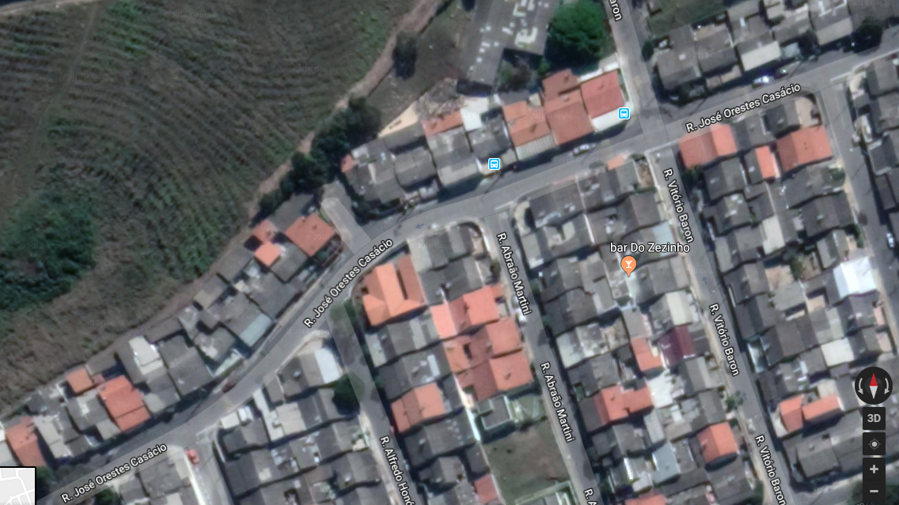
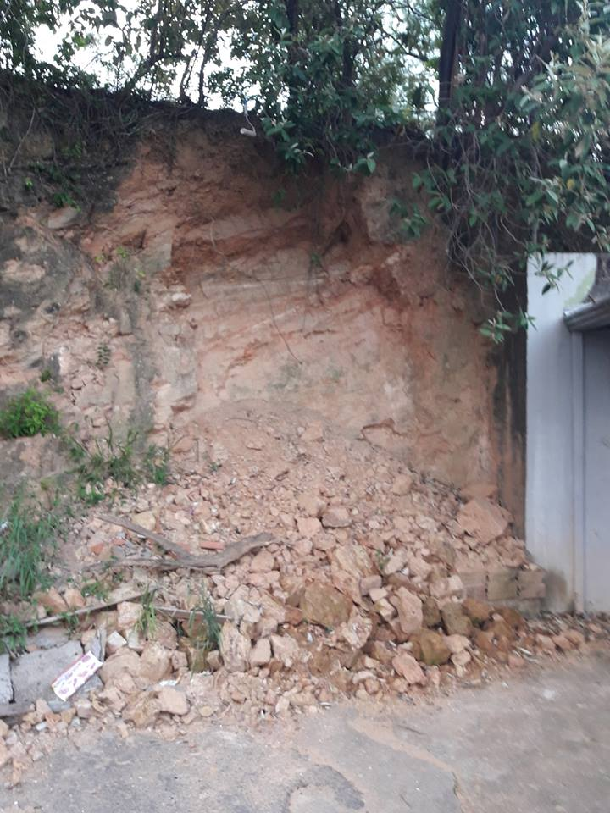
Extensão da Rua José Orestes Casácio. Altura do número 203 – Parque das Figueiras
Valinhos – SP
Foto de 04.02.2019

